Уважаемые студенты!
В связи с переходом нашего учебного заведения на дистанционное обучение вам предоставляется бесплатный полный доступ к образовательной платформе «ЮРАЙТ».
Доступ уже открыт – достаточно авторизоваться на https://urait.ru
Инструкция по регистрации на платформе «ЮРАЙТ» для студентов:
Шаг 1: Создать аккаунт
Шаг 2: Выберите тип учетной записи:
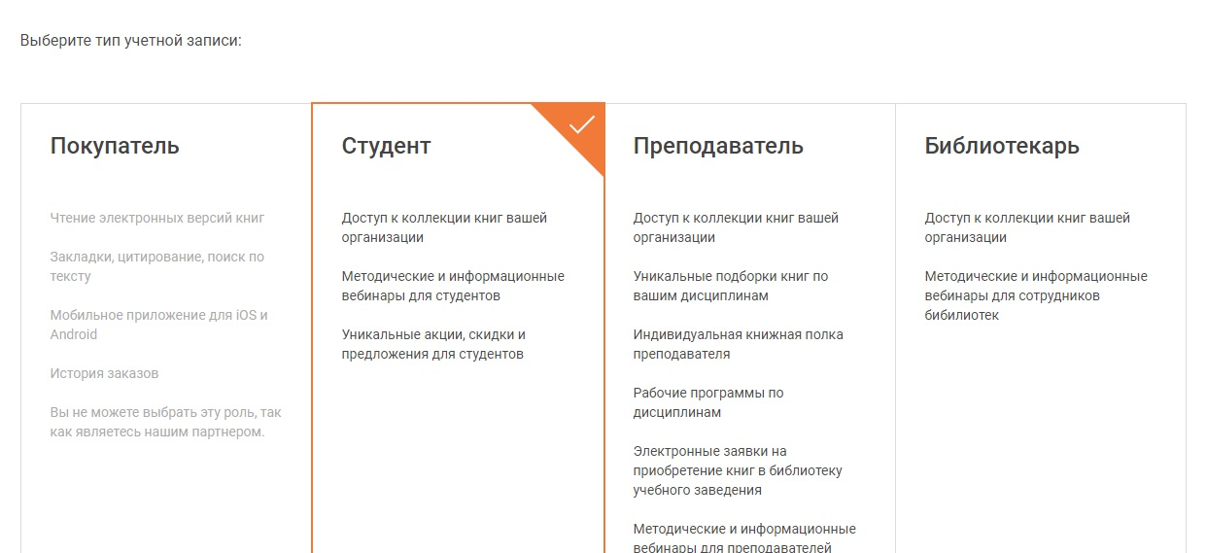
Шаг 3: Введите ваш e-mail, фамилию, имя и отчество
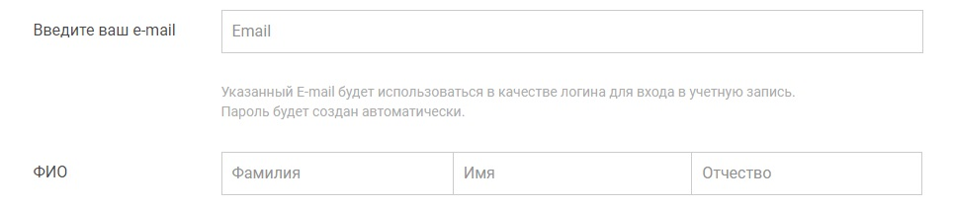
Шаг 4: В поле «Организация» укажите - Красноярский строительный техникум
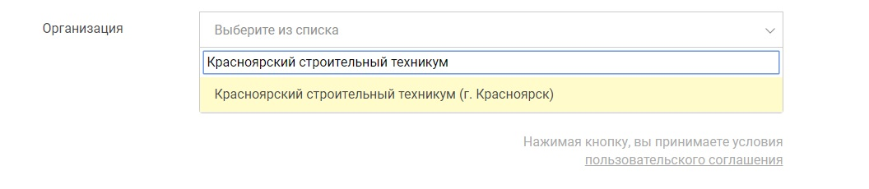
Шаг 5: Нажмите кнопку
ТЕПЕРЬ ВАМ открыт ПОЛНЫЙ
